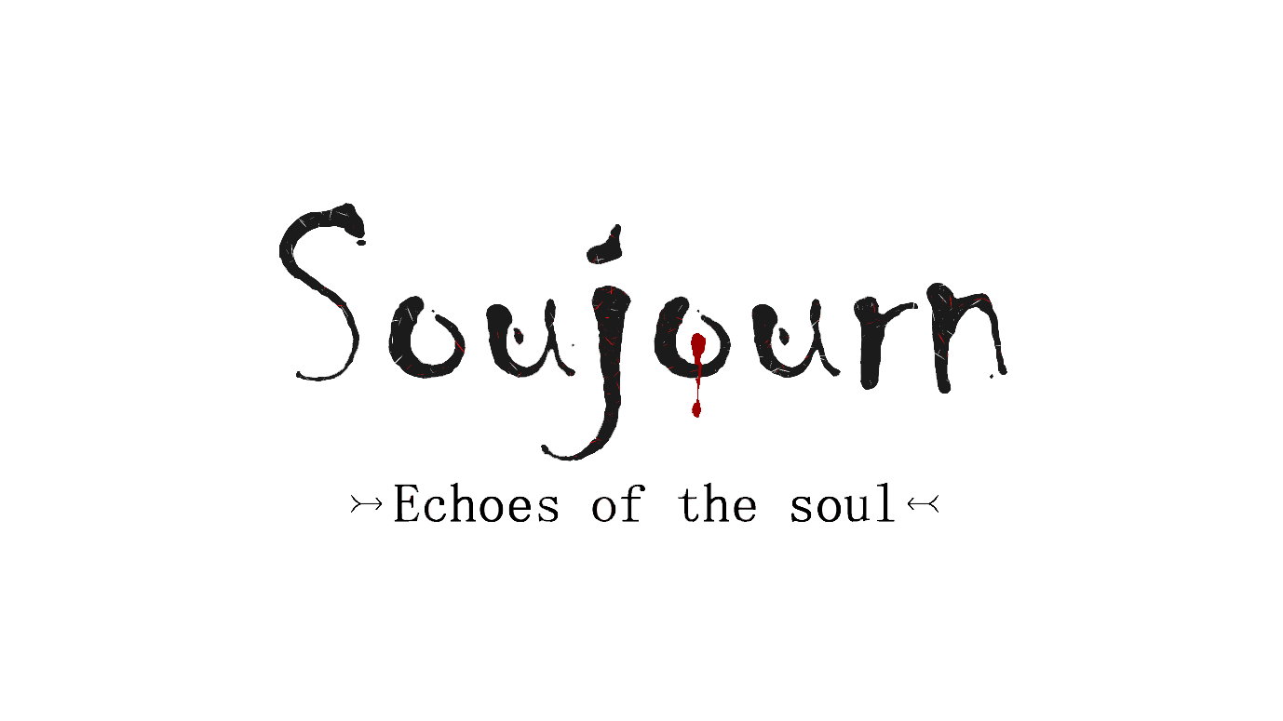


OFFICIAL CONCEPT BOOK

Sản phẩm của: Kreardor Studio
Biên soạn: Kreide Koi

Mục lục

WORLD VIEW 4
RACES 10
GAMEPLAY 22
PLOT 32

WORLD VIEW
TỔNG QUAN VỀ
THẾ GIỚI SOUJOURN


THÔNG TIN ĐƯỢC BẢO MẬT / NUNATTA LIBRARY
1021 BRR – 2192
NEUERA
LỤC ĐỊA CỦA THỜI ĐẠI MỚI
WORLDVIEW / KEYWORDS
THUẬT NGỮ
[01] NEUERA | TÂN LỤC ĐỊA
Lục địa được Ekzisti tái thiết dựa trên những gì còn sót lại của nền văn minh cũ.
Môi trường bề mặt của Neuera vô cùng đa dạng, bao gồm các đồng bằng, núi, hồ, sa mạc và vùng tuyết phủ. Môi trường tổng thể cực kỳ ổn định. Tạo điều kiện phát triển mạnh mẽ cho động vật và thực vật nơi đây.
DATA CONFIRMED / DR. ISAK KLEIST

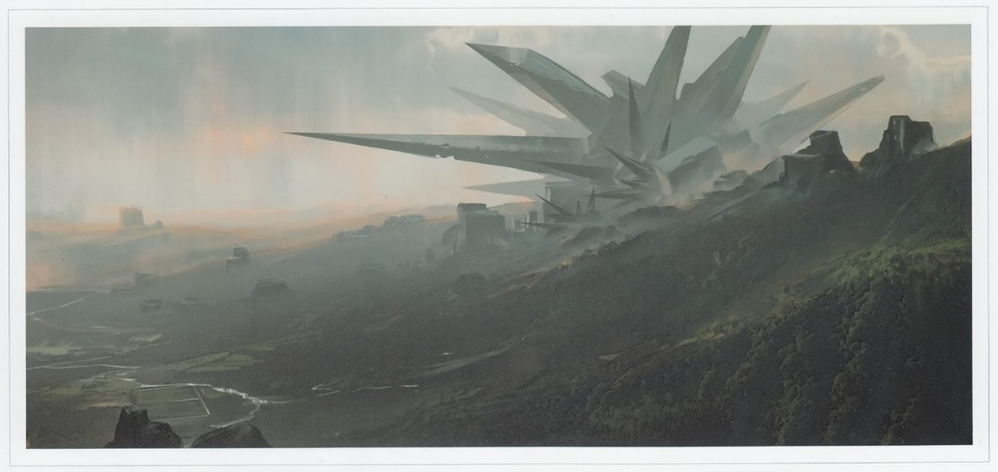
[02] CORRUPTION | SỰ THA HÓA
[02] CORRUPTION | SỰ THA HÓA
Hiện nay, sự tha hóa tâm trí do tiếp xúc ám thuật vẫn chưa có cách cứu chữa.
Sự tha hóa tâm trí không thể đảo ngược. Tiêu chuẩn để đánh giá mức nghiêm trọng là độ tinh khiết của linh hồn. Cơ thể sẽ liên tục biến đổi dựa trên mức độ tha hóa. Việc sử dụng ám thuật sẽ đẩy nhanh quá trình tha hóa.
DATA CONFIRMED / DR. UPPIK ROSING
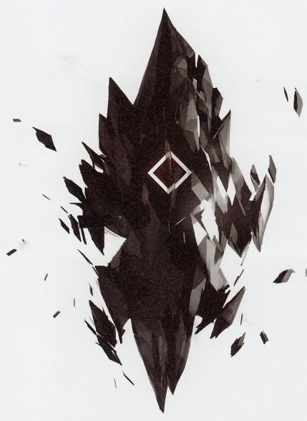
[03]
DARK ARTS | ÁM THUẬT
Bản chất là mana rò rỉ của Wirrwarr, ám thuật xâm nhập vào linh hồn thông qua tiếp xúc vật lý, dẫn đến sự tha hóa tâm trí.
Ám thuật có thể triệt tiêu các loại thuật pháp khác. Việc sử dụng ám thuật bị coi là phạm pháp ở một số quốc gia.
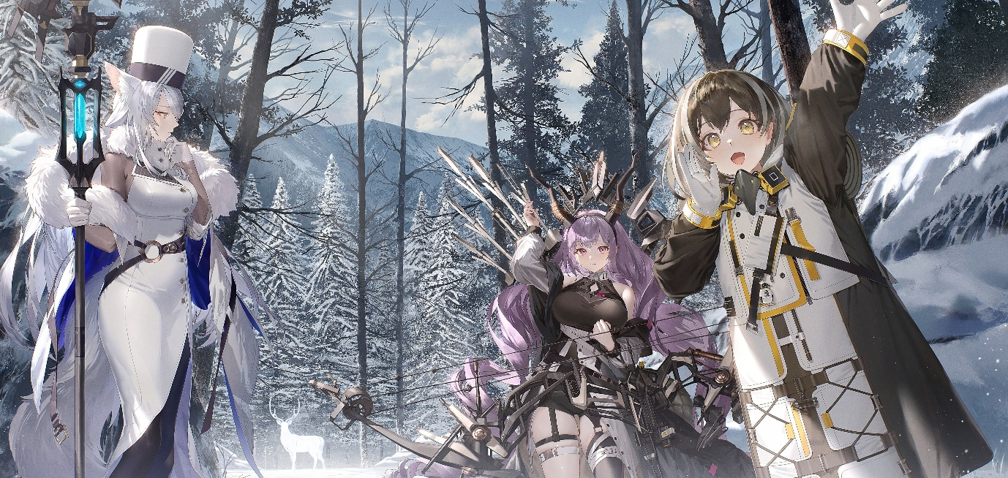
[04] ARTS | THUẬT PHÁP
DATA CONFIRMED / DR. UPPIK ROSING
Bản chất là sinh mệnh của người dùng, thuật pháp bào mòn linh hồn người dùng, phổ biến ở một số chủng loài có tuổi thọ cao.
Sinh mệnh được chuyển hóa dựa trên thần chú hoặc ấn chú, phát triển thành pháp thuật.
[05] DIVINE ARTS | THÁNH THUẬT
DATA CONFIRMED / DR. UPPIK ROSING
Dạng mana đặc biệt mô phỏng theo ám thuật, do chủng người Hallow phát triển. Chỉ có thể được sử dụng bởi những người mang dòng máu thuần Hallow hoặc được một Hallow chúc phúc.
Thánh thuật được triển khai thông qua lời nguyện, thường tập trung vào khả năng điều trị hoặc kìm hãm ám thuật.
[06] BLOOD ARTS | HUYẾT THUẬT
DATA CONFIRMED / DR. UPPIK ROSING
Bản chất là máu của loài rồng. Tuy nhiên chỉ duy nhất người mang dòng máu Dragonic có thể điều khiển được.
Huyết thuật cho phép điều khiển máu của bản thân để tấn công hoặc phòng thủ.
DATA CONFIRMED / DR. UPPIK ROSING
[08] FLORA & FAUNA | HỆ THỰC VẬT VÀ ĐỘNG VẬT
DATA CONFIRMED / DR. ISAK KLEIST
Neuera là nơi có nhiều hệ sinh thái đa dạng: rừng, hồ, vùng đất ngập nước và cao nguyên, mỗi hệ sinh thái đều sở hữu sự đa dạng sinh học phong phú. Hầu hết các loài thực vật và động vật đều do Ekzisti tạo ra cùng với con người.
Con người đã nghiên cứu sinh học từ rất lâu, nhưng vẫn còn nhiều bí ẩn chưa được giải đáp. Trong quá trình đó, con người đã dần dần nắm vững các phương pháp thuần hóa động vật.
[07] MANKIND | NHÂN LOẠI
DATA CONFIRMED / DR. ISAK KLEIST
Thuật ngữ chung chỉ những người sống trên Neuera.
Do Ekzisti tạo ra, các chủng người rất đa dạng, khả năng thể chất cũng như thuật pháp ở các mức độ khác nhau.
Con người đã tập trung tại nhiều địa điểm khác nhau trên khắp Neuera, sử dụng trí tuệ và khả năng của riêng mình để xây dựng lãnh thổ riêng.

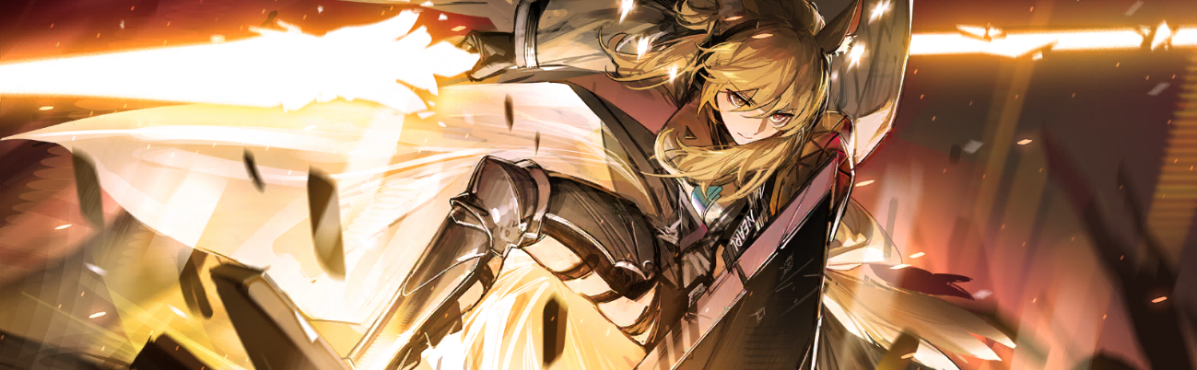
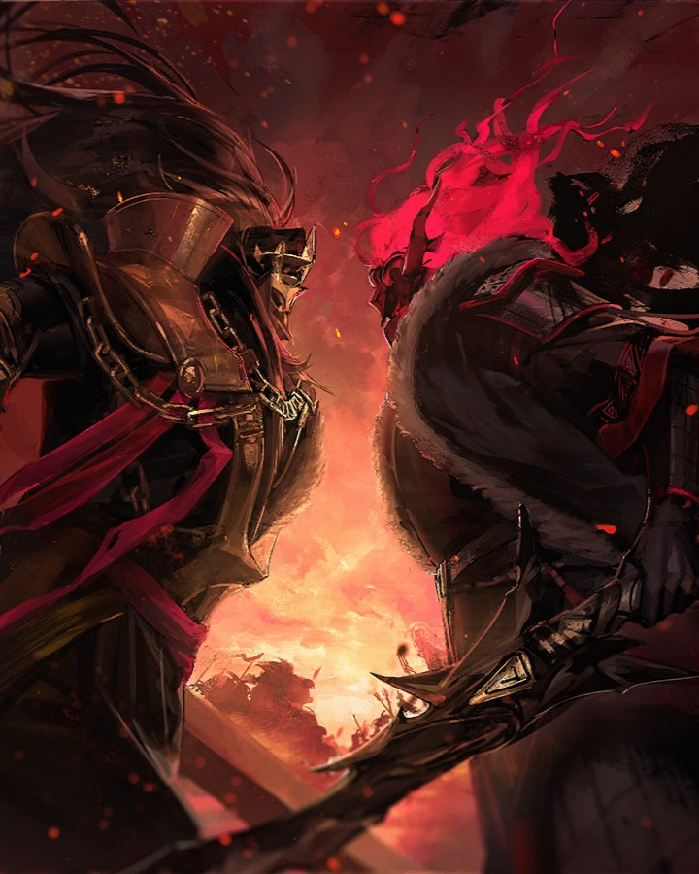
[10] SEVEN-YEAR WAR | CUỘC CHIẾN 7 NĂM
DATA CONFIRMED
/ DR. DORTHE LYBERTH
1000 năm trước, Ekzisti như đạt đến giới hạn sinh mệnh, ngài bị chia thành 8 bản thể được gọi là Wachter đại diện cho cảm xúc và 1 bản thể đại diện cho sự hỗn loạn cũng là bản thể mạnh nhất có mong muốn đưa thế giới vào kỉ nguyên hỗn loạn. 7 anh hùng đến từ 7 chủng tộc cùng với 8 wachter hợp sức phong ấn ngài.
Cuộc chiến kéo dài suốt 7 năm, làm thay đổi phần lớn địa hình và lãnh thổ, các quốc gia đều chịu những tổn thất không nhỏ.
DATA CONFIRMED / DR. DORTHE LYBERTH
3000 năm trước, con người mong muốn sở hữu sức mạnh của thần nên đã lai tạo ra những sinh vật thần thánh : Artosh, Kainath, Ocain, Holou, Alram, Tahna, Ekzisti.
Các vị thần nhân tạo bất mãn với sự tàn bạo của con người vì vậy Kainath, Ocain, Alram hợp sức tiêu diệt loài người, phe con người có Artosh, Holou, Tahna. Cuộc chiến vô cùng khốc liệt đã tuyệt diệt cả thế giới, cấc vị thần tham gia cuộc chiến đều tử trận, con người bị tận diệt. Chỉ có duy nhất Ekzisti không tham gia cuộc chiến còn sống sót.
2000 năm trước, Ekzisti tạo ra Neuera và loài người mới
[09] THE CENTURY OF SIN | THẾ KỶ TỘI LỖI

RACES
TỔNG QUAN VỀ
CÁC CHỦNG TỘC
THÔNG TIN ĐƯỢC BẢO MẬT / NUNATTA LIBRARY
1021 BRR – 2192
NEUERA
LỤC ĐỊA CỦA THỜI ĐẠI MỚI
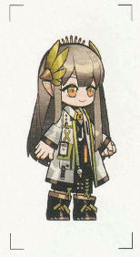
ELF

TIÊN TỘC
DATA CONFIRMED / DR. SACHIKO TAKANABE
CHỦNG TỘC
ĐẶC ĐIỂM
Nguồn gốc: Ekzisti tạo ra
Chiều cao trung bình: 160–170 cm
Tuổi thọ trung bình: 400-500 năm
// Ghi nhận một số cá thể tuổi thọ lên tới 1000 năm
Đặc biệt: đôi tai dài 15-20cm
Thị giác, thính giác vô cùng
tốt, đặc biệt là trực giác.
Tương thích thuật pháp cao.
VĂN HÓA
Tôn thờ tri thức, Luôn đứng ngoài mọi cuộc chiến.
Thường được bắt gặp ở các phòng nghiên cứu, thí nghiệm.
// Tên gọi và trang phục mô phỏng theo văn hóa Greenland cận đại.
BIẾN THỂ
- Wood Elf / Tiên rừng : Thường xuất hiện trong những khu rừng ở Eqikiaan, có liên kết mạnh mẽ với cây thế giới.
- Dark Elf / Tiên hắc ám : nổi bật với làn da đen tuyền, được biết tới như các bậc thầy về thuật pháp.
MÔ HÌNH
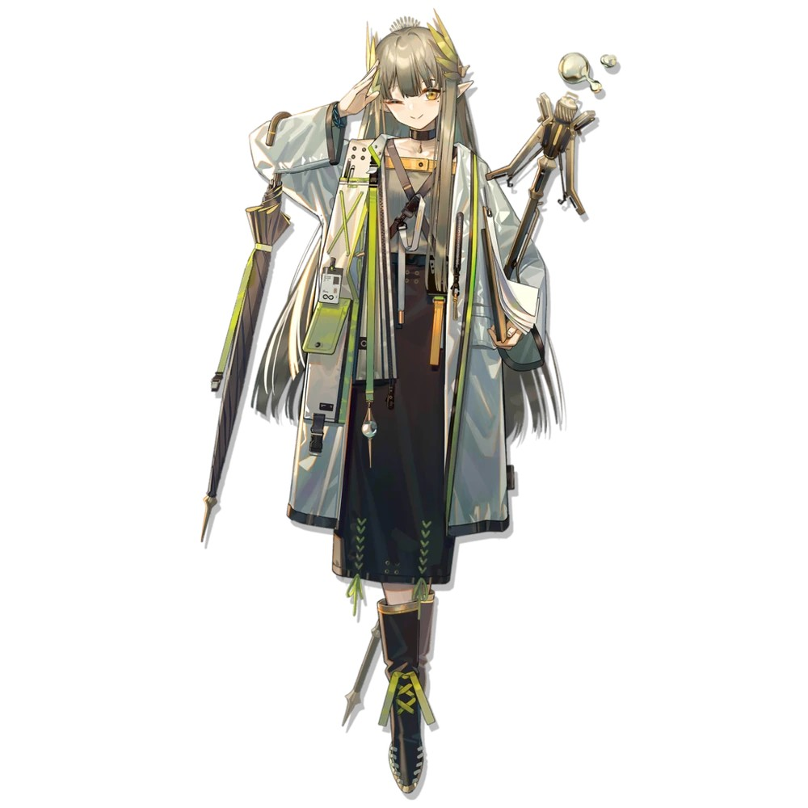
DATA NUMBER /
NN05

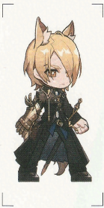
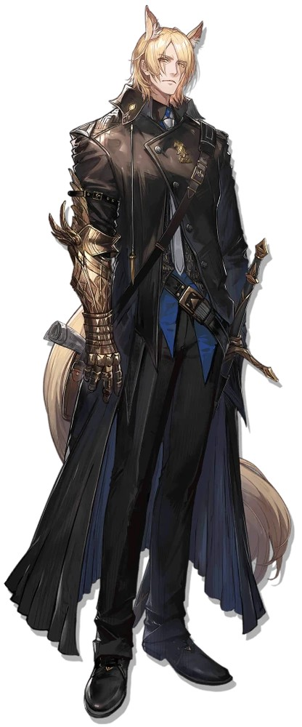
WEREBEAST

THÚ NHÂN TỘC
DATA CONFIRMED / DR. SACHIKO TAKANABE
CHỦNG TỘC
ĐẶC ĐIỂM
Nguồn gốc: Ekzisti tạo ra
Chiều cao trung bình: 140–250 cm
Tuổi thọ trung bình: 60-100 năm
// Thay đổi theo từng loài dựa vào
Đặc biệt: Mang một số đặc điểm của động vật thời “ Thế kỷ tội lỗi”.
// Ghi nhận một só cá thể đã tiến hóa những đặc điểm của các loài thú giả tưởng
Tương thích thuật pháp thấp, là chủng loài dễ bị sự tha hóa xâm nhập.
VĂN HÓA
Nghi thức trăng tròn: mỗi khi một thú nhân tròn 10 tuổi sẽ được thực hiện một nghi thức cho phép cơ thể thú hóa.
Cực kì thiện chiến, phần lớn thú nhân là lính đánh thuê.
// Tên gọi và trang phục mô phỏng theo văn hóa Nhật Bản phong kiến.
BIẾN THỂ
- Hybrid / chủng lai: được sinh ra khi 2 cá thể khác chủng giao phối, thường mang đặc điểm cả 2 chủng.
- Celestial-Beast / Huyễn thú nhân: đã tiến hóa mộ phỏng theo các sinh vật thần thoại, thường có khả năng tương thích thánh thuật cao.
MÔ HÌNH
DATA NUMBER /
SW01

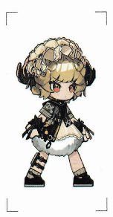
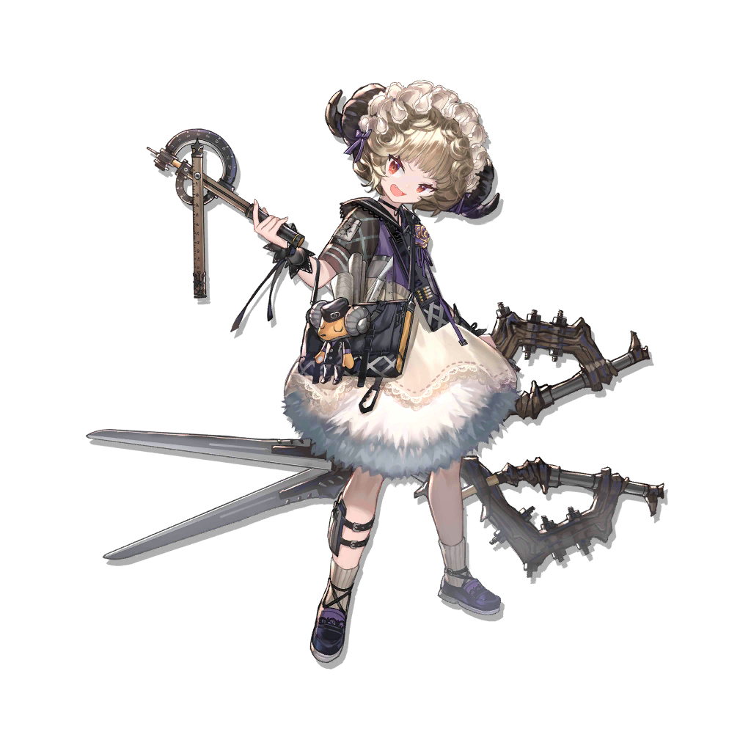
LUDEX

TỘC NGƯỜI LÙN
DATA CONFIRMED / DR. SACHIKO TAKANABE
CHỦNG TỘC
ĐẶC ĐIỂM
Nguồn gốc: Ekzisti tạo ra
Chiều cao trung bình: 100-120 cm
Tuổi thọ trung bình: 200-300 năm
Đặc biệt: phát triển sừng giống loài cừu. Cơ thể sinh học sẽ ngừng phát triển khi đạt 30 tuổi.
Thể lực cực tốt.
Tương thích thuật pháp trung bình.
VĂN HÓA
Coi trọng giá trị vật chất, luôn cung cấp nguồn lực cho các phe chiến tranh.
Sở hữu truyền thống nghề rèn lâu đời, khoa học quân sự phát triển mạnh.
// Tên gọi và trang phục mô phỏng theo quốc gia Mỹ thế kỉ 19
- Niwidex : sừng mọc thẳng, có răng nanh, da đỏ, thể trạng cực tốt nhưng tương thích thuật pháp thấp.
Chủng Niwidex không được coi là con người, phải lao động trong những hầm mỏ, thuộc tầng lớp thấp nhất ở Old Kroy
BIẾN THỂ
MÔ HÌNH
DATA NUMBER /
BF03

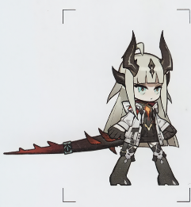
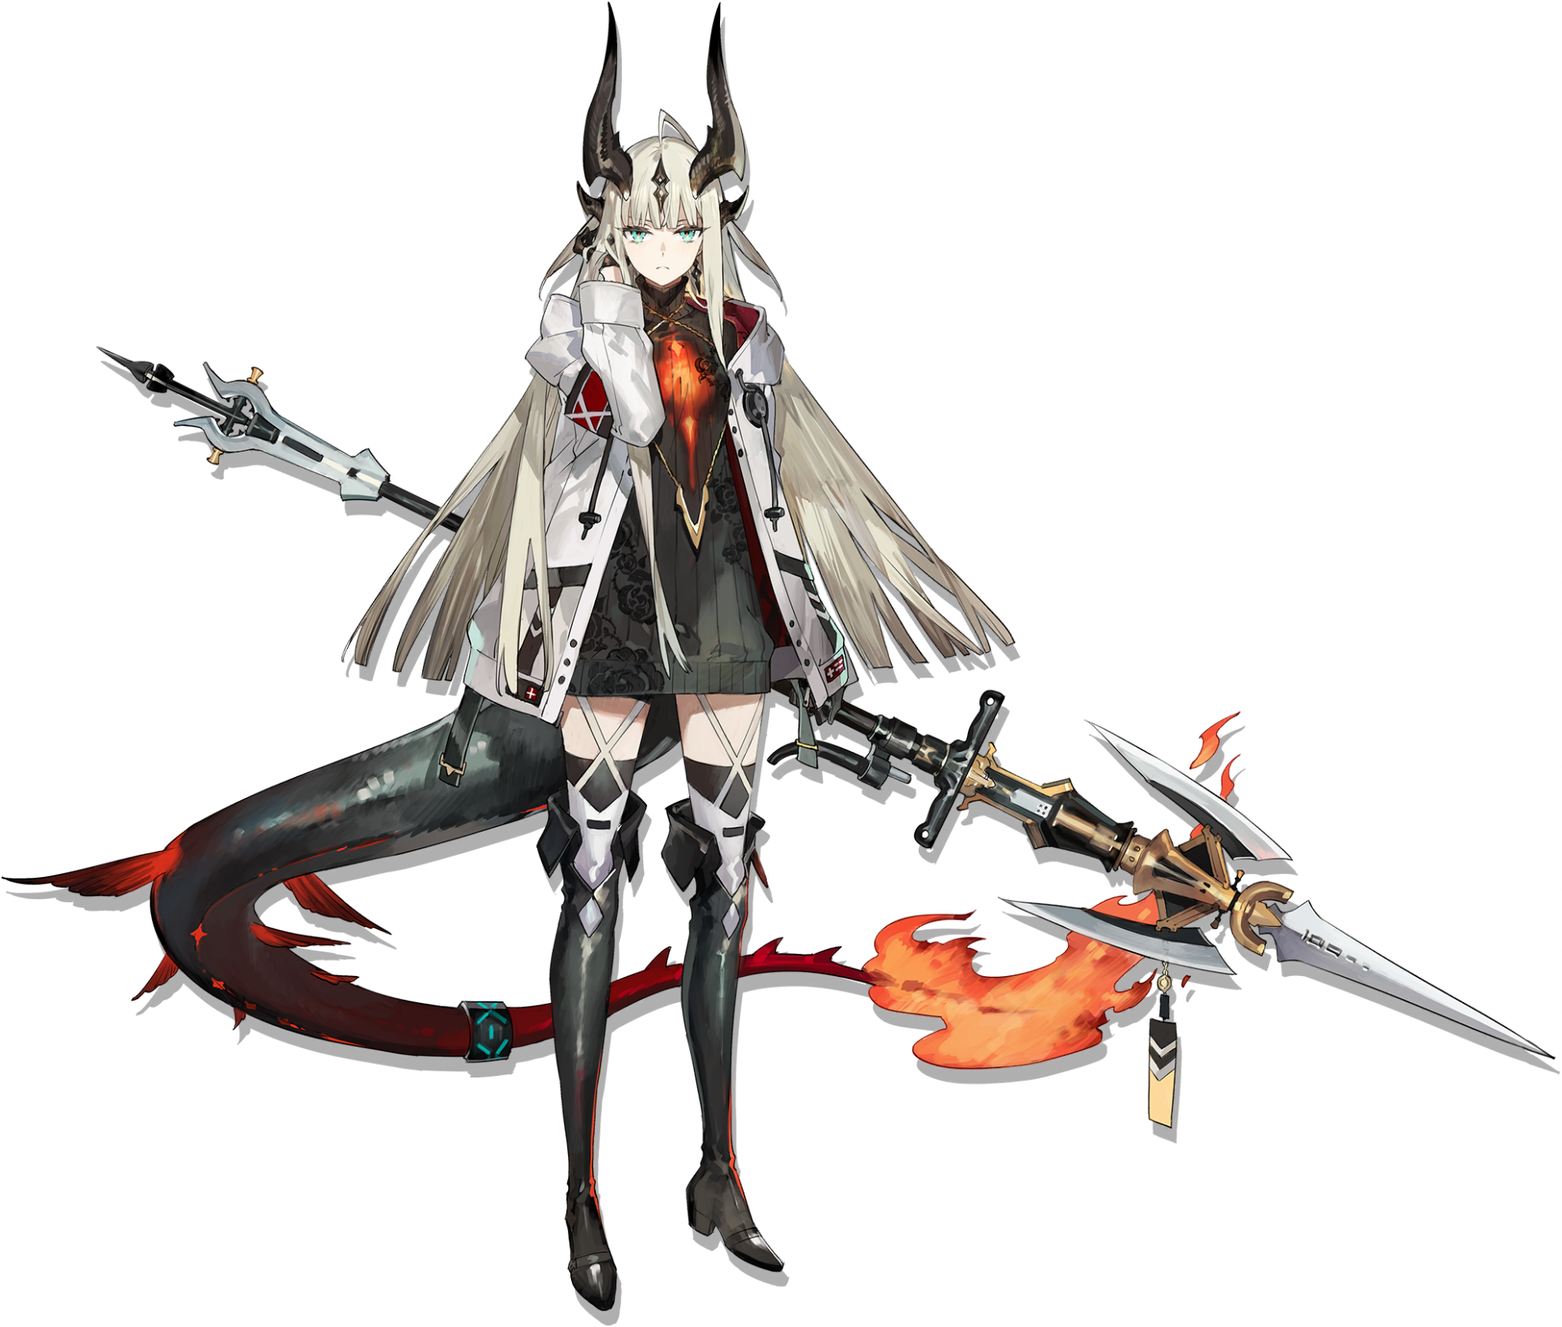
DRAGONIC

LONG TỘC
DATA CONFIRMED / DR. SACHIKO TAKANABE
CHỦNG TỘC
ĐẶC ĐIỂM
Nguồn gốc: Ekzisti tạo ra
Chiều cao trung bình: 160-190 cm
Tuổi thọ trung bình: 150-200 năm
Đặc biệt: phát triển sừng, đuôi giống loài rồng.
//Đối với những cá thể máu pha tạp, đặc điểm của loài rồng biểu hiện rõ hơn.
Tương thích thuật pháp thấp.

VĂN HÓA
Thiện chiến, coi những cá thể máu pha tạp là thấp kém.
Tự hào về huyết thuật, thường xảy ra xung đột giữa các chủng khác nhau.
// Tên gọi và trang phục mô phỏng theo văn hóa Đức thế kỉ 17
BIẾN THỂ
- Draco: Phát triển cánh, có thể bay, máu có nhiệt độ rất cao.
- Naga: phát triển răng nanh, không có sừng, máu có độc tính rất cao.
- Serpent: không có sừng, đuôi phát triển, máu có thể hóa cứng rất tốt.
….
MÔ HÌNH
DATA NUMBER /
HR02

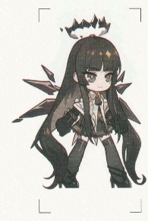
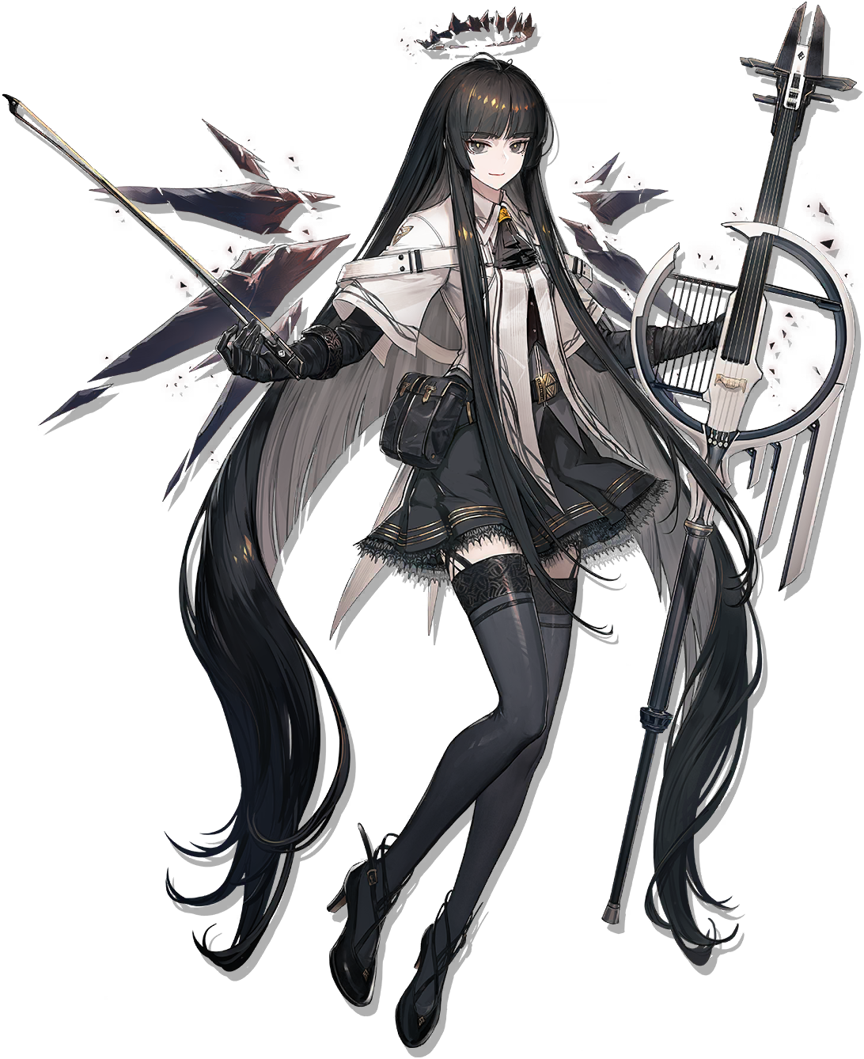
HALLOW

THƯỢNG NHÂN TỘC
DATA CONFIRMED / DR. SACHIKO TAKANABE
CHỦNG TỘC
ĐẶC ĐIỂM
Nguồn gốc: Ekzisti tạo ra
Chiều cao trung bình: 170-190 cm
Tuổi thọ trung bình: 400-500 năm
Đặc biệt: Phát triển cánh, sở hữu vầng hào quang trên đỉnh đầu từ khi sinh ra, có thể bay.
Tương thích thuật pháp cao.
Tương thích thánh thuật cao.

VĂN HÓA
Cuồng tín, sẵn sàng bảo hộ cho bất kì ai theo đức tin của mình.
Phân chia chức vụ từ khi sinh ra, dòng dõi giáo hoàng cao quý nhất có 3 đôi cánh.
// Tên gọi và trang phục mô phỏng theo văn hóa Israel thế kỉ 13
BIẾN THỂ
- Hollow/thượng nhân sa đọa: là thượng nhân nhiễm ám thuật, cánh chuyển sang màu đen, vòng hào quang vỡ nát, không còn khả năng sử dụng thánh thuật.
Với thể trạng kháng tha hóa cao, Hollow dần phát triển riêng lẻ với Hallow, phát triển thuật pháp của riêng mình.

MÔ HÌNH
DATA NUMBER /
GS01

COLOSSUS

CỰ NHÂN TỘC
DATA CONFIRMED / DR. SACHIKO TAKANABE
CHỦNG TỘC
ĐẶC ĐIỂM
Nguồn gốc: Ekzisti tạo ra
Chiều cao trung bình: 35-40 m
// Ghi nhận một số cá thể cao đến 500m
Tuổi thọ trung bình: 200-300 năm
Đặc biệt: Lớp da làm từ đá, thể hình to lớn vượt trội.
Tương thích thuật pháp thấp.
Kháng ám thuật cao.
VĂN HÓA
[Không khai thác]
// Tên gọi và trang phục mô phỏng theo văn hóa Trung Quốc thế kỉ 13
BIẾN THỂ
[Không khai thác]
MÔ HÌNH
DATA NUMBER /
XX

[NO INFORMATION]
FAE

TINH LINH TỘC
DATA CONFIRMED / DR. SACHIKO TAKANABE
CHỦNG TỘC
ĐẶC ĐIỂM
Nguồn gốc: Ekzisti tạo ra
Chiều cao trung bình: 20-40 cm
Tuổi thọ trung bình: 90-100 năm
Đặc biệt: Phát triển cánh giống loài bướm, có thể bay.
Tương thích thuật pháp cao, có thể sử dụng thuật pháp mà không tiêu hao sinh mạng.
VĂN HÓA
[Không khai thác]
// Tên gọi và trang phục mô phỏng theo văn hóa Úc thế kỉ 12
BIẾN THỂ
[Không khai thác]
MÔ HÌNH
DATA NUMBER /
XX

[NO INFORMATION]


HUMAN

NHÂN TỘC
DATA CONFIRMED / DR. SACHIKO TAKANABE
CHỦNG TỘC
ĐẶC ĐIỂM
Nguồn gốc: ???
Chiều cao trung bình: 160-180 cm
Tuổi thọ trung bình: 70-90 năm
Đặc biệt: Kháng hoàn toàn sự tha hóa.
Tương thích thuật pháp thấp.

VĂN HÓA
Ưa chuộng hòa bình.
// Tên gọi và trang phục mô phỏng theo văn hóa VIệt Nam thế kỉ 10
BIẾN THỂ
[Không có]
MÔ HÌNH
DATA NUMBER /
AC05

GARPI

THẦN TỘC
DATA CONFIRMED / DR. SACHIKO TAKANABE
CHỦNG TỘC
ĐẶC ĐIỂM
Nguồn gốc: Hậu duệ của Ekzisti
Chiều cao trung bình: 180-200 cm
Tuổi thọ trung bình: 500-600 năm
Đặc biệt: Cơ thể cứng, chỉ có 1 mắt, da trắng bệch, có vòng hào quang bao quanh cơ thể [Golem]
Không thể sử dụng thuật pháp.
Có thể sử dụng ám thuật cũng bằng cách tiêu hao sinh mệnh.
//Một số cá thể gọi là Wachter có thể thoải mái sử dụng ám thuật.
VĂN HÓA
[Không khai thác]
// Tên gọi và trang phục mô phỏng theo văn hóa Hy Lạp thế kỉ 8 TCN
BIẾN THỂ
[Không có]
MÔ HÌNH
DATA NUMBER /
XX

[NO INFORMATION]

GAMEPLAY
TỔNG QUAN VỀ
GAMEPLAY
THÔNG TIN ĐƯỢC BẢO MẬT / NUNATTA LIBRARY
1021 BRR – 2192
NEUERA
LỤC ĐỊA CỦA THỜI ĐẠI MỚI
GAMEPLAY / MECHANISM
CƠ CHẾ
STATUS BAR | THANH TRẠNG THÁI
[01]
- Health bar/thanh máu: nhân vật sẽ chết nếu như thanh máu giảm về 0.
- Stagger threshold/ngưỡng choáng: khi thanh máu giảm về ngưỡng choáng, nhân vật bị random 1 hiệu ứng bất lợi (giảm tốc chạy, tốc đánh, damage, tầm nhìn) đồng thời bị đẩy lùi và bất động trong khoảng thời gian ngắn (cân nhắc kèm theo i-frame).
//khi sử dụng bình máu sẽ hồi lại thanh stagger.
- Stamina bar/thanh thể lực: bị tiêu hao khi thực hiện né, đỡ đòn, deflect. Có thể được hồi khi dừng chiến đấu.
- Soul flask/bình máu: sử dụng đề hồi lại lượng máu đã mất.



Poisoning/nhiễm độc: giảm tốc chạy. Có thể liên tục cộng dồn nếu không sử dụng bình máu (tối đa 4), mỗi lần lên 1 mức sẽ gây sát thương. //sử dụng bình máu sẽ giải độc.

Concussion/chấn động: kéo stagger threshold cao hơn, nếu không có thanh nào, thêm 1.//cộng dồn mức 3

Sightless/giảm tầm nhìn: thu hẹp phạm vi quan sát của player.

Drain/kiệt quệ: khi máu giảm, thuật pháp cũng giảm theo với tỉ lệ nhất định.
DEBUFF EFFECT | HIỆU ỨNG BẤT LỢI
[02]
Bleeding/chảy máu: liên tục rút máu player, có thể rút xuống dưới thanh stagger mà không kích hoạt nó, player sẽ bị stagger nếu nhận sát thương sau đó.

Fracture/gãy xương:
Mức 1: tăng sát thương nhận phải, giảm sát thương gây ra.
Mức 2: giảm tốc chạy, tốc đánh.
Mức 3:giảm sát thương gây ra.
//sử dụng 1 bình máu sẽ giảm 1 mức.

Overload/quá tải: không thể hồi thuật pháp.

Blessing/phước lành: loại bỏ và miễn nhiễm tất cả hiệu ứng bất lợi, tăng hiệu quả bình máu.

Camouflage/ngụy trang: ngăn kẻ địch phát hiện(không khả dụng với boss), đứng gần địch quá lâu sẽ mất. Đòn đánh đầu tiên gây thêm sát thương và loại bỏ trạng thái này.

Sharpness/sắc bén: tăng tất cả sát thương gây ra.

Feeling death/từ chối tử thần: tăng tốc độ hồi thể lực, khi nhận sát thương chí tử, loại bỏ hiệu ứng và hồi một phần máu.
BUFF EFFECT | HIỆU ỨNG CÓ LỢI
[03]
Regenerate/hồi phục: liên tục hồi máu player.//không hồi lại thanh stagger.

Toughness/cứng cáp: giảm sát thương phải nhận, tạm thời loại bỏ tất cả thanh stagger, giảm thể lực tiêu hao khi đỡ đòn, deflect.

Absorbent/hấp thụ: liên tục rút máu kẻ địch xung quanh, hồi lượng thuật pháp tương ứng, tăng hiệu quả hồi thuật pháp.

Excitement/phấn khích: tăng mạnh tốc đánh,sát thương gây ra, tăng sát thương nhận phải.
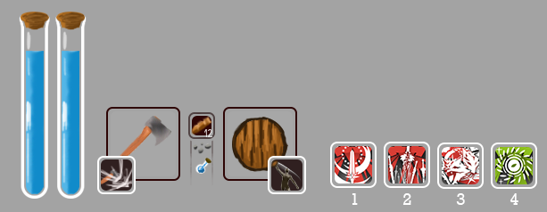
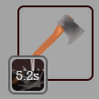

WEAPON BAR | THANH VŨ KHÍ
[04]
- Arts bottle/bình thuật pháp:
có thể sở hữu tối đa 2 bình. Khi sử dụng phép thuật sẽ tiêu hao bình thuật pháp. Bình thuật pháp được hồi lại thông qua việc gây sát thương lên kẻ địch.

- Weapon use/vũ khí đang dùng: trang bị tối đa 2 vũ khí cùng lúc, sử dụng bằng chuột trái và chuột phải, có thể vô hiệu hóa 1 vũ khí trong menu (khiến nó không thể sử dụng nhưng vẫn nhận nội tại và chỉ số).
- Items/vật phẩm: sử dụng bằng nút G, chuyển vật phẩm kế tiếp bằng nút C, có thể trang bị tối đa 6 vật phẩm cùng lúc.
- Combat techniques/kỹ thuật chiến đấu: mỗi vũ khí sẽ có 1 kĩ thuật chiến đấu bị động(passive) hoặc chủ động(proactive). Kỹ thuật chủ động được kích hoạt bằng nút Q (đối với vũ khí tay trái) và E (đối với vũ khí tay phải).
- Arts/thuật pháp: có thể gắn tối đa 4 phép tương ứng với 4 nút 1 2 3 4.
Arts cooldown

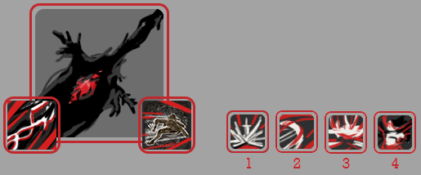

DARK CONVERSION | CHUYỂN ĐỔI ÁM THỂ
[05]
- Dark bar/thanh nộ: tăng khi player nhận sát thương. Khi đầy, nhấn R để chuyển đổi trạng thái “Dark sentinel”.
- Dark sentinel/ hộ vệ màn đêm: hồi lại toàn bộ máu, liên tục tiêu hao % máu tối đa, kết thúc khi máu tối đa về 0 (trong trạng thái này không thể sử dụng soul flask).
- Vũ khí được thay đổi thành 1 cây đại kiếm cán dài với tốc đánh và sát thương cao. Chuột trái đánh thường, chuột phải để deflect/đỡ đòn.
- Combat techniques: Q sẽ phóng sợi xích từ kiếm kéo bản thân lại gần kẻ địch, theo sau 1 đòn đánh thường (chuột trái) để thực hiện đòn chém xoay. E sẽ dịch chuyển 1 đoạn ngắn về phía trước, nếu đang đỡ đòn (giữ chuột phải) sẽ đổi thành lao tới làm choáng và đẩy lùi kẻ địch.
- Arts sẽ tiêu hao máu vàđổi thành cố định 4 arts sau:
- 1: cắm cây kiếm xuống, đẩy lùi kẻ địch, nhận hiệu ứng toughness.
- 2: chém ra đường kiếm đánh dấu kẻ địch đầu tiên trúng phải, tái kích hoạt để dịch chuyển tới và thực hiện đòn jump atttack đồng thời hồi một lượng máu nhỏ
- 3: phóng to cây kiếm và đập xuống gây sát thương cực lớn, độ lớn và sát thương phụ thuộc vào thời gian tụ lực, nhấn giữ để tụ lực (càng tụ lâu càng tốn nhiều máu), quá trình tụ lực sẽ không bị choáng.
- 4: kết thúc trạng thái ngay và nhận hiệu ứng sắc bén 1.
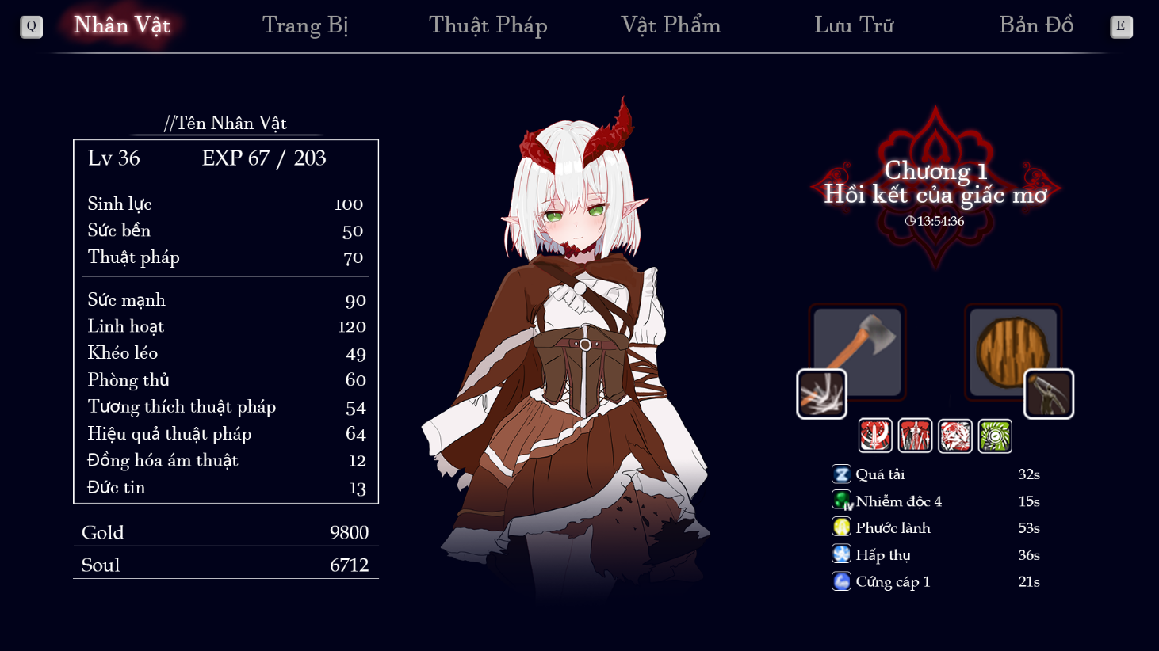
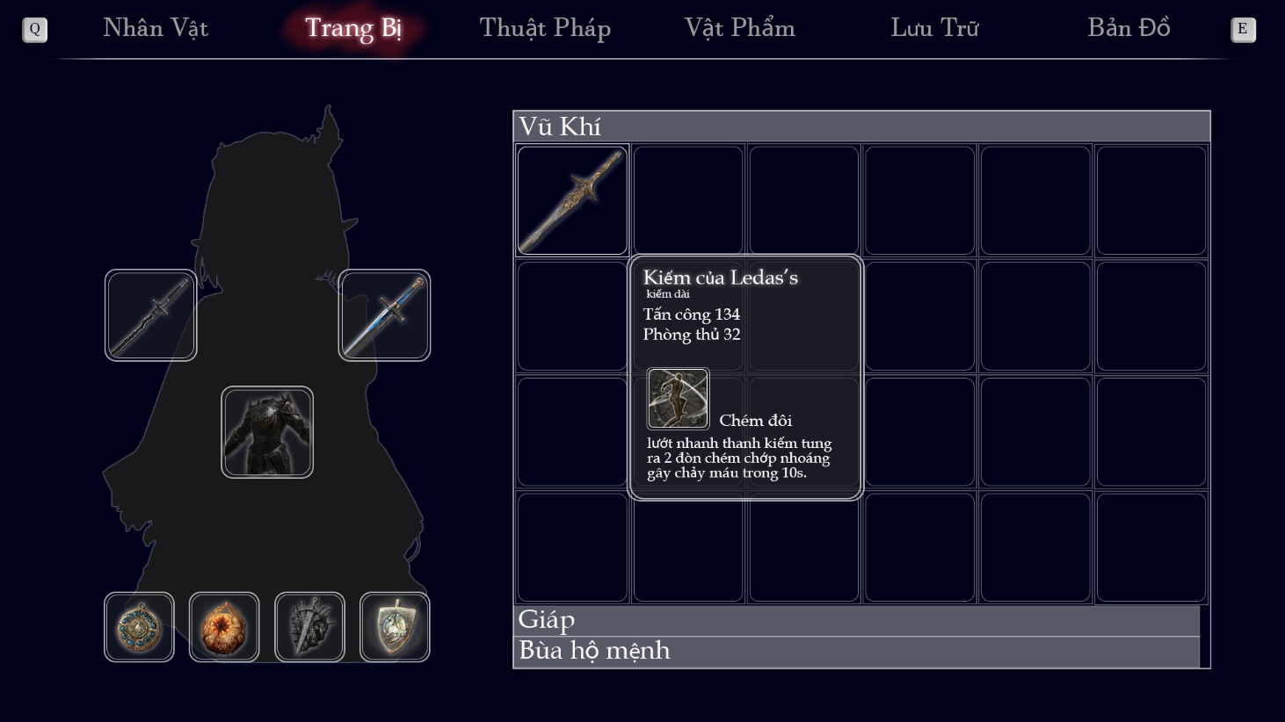
–v
MENU SCENE | MÀN HÌNH MENU
[06]
Equipment/Trang bị:
Character/Nhân vật:
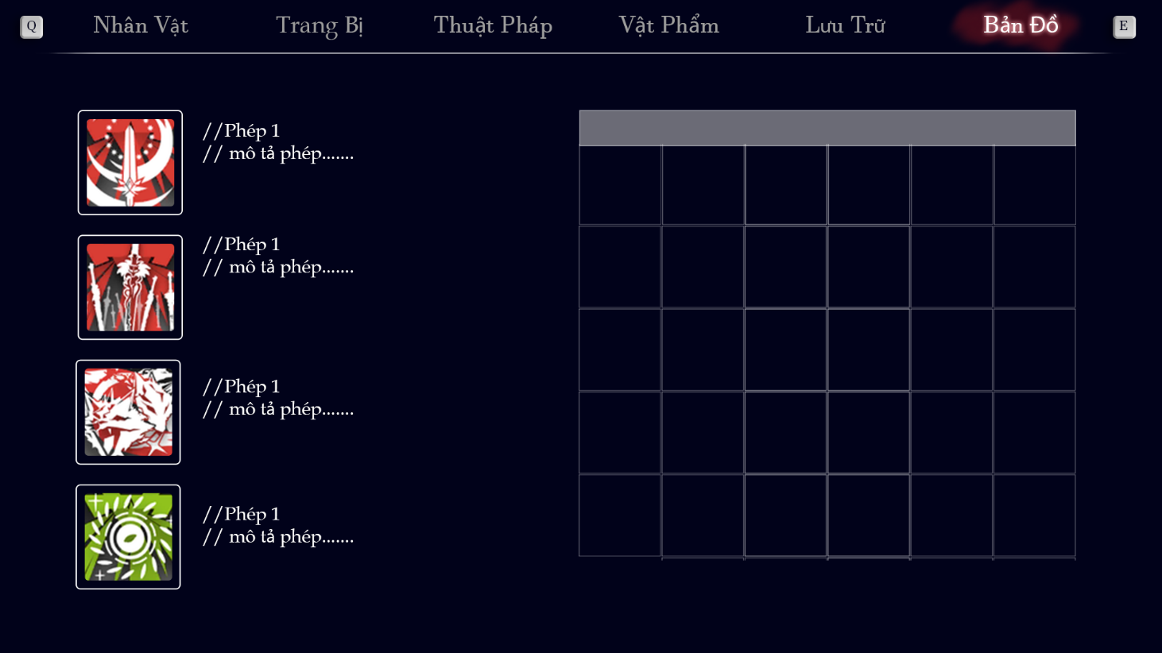
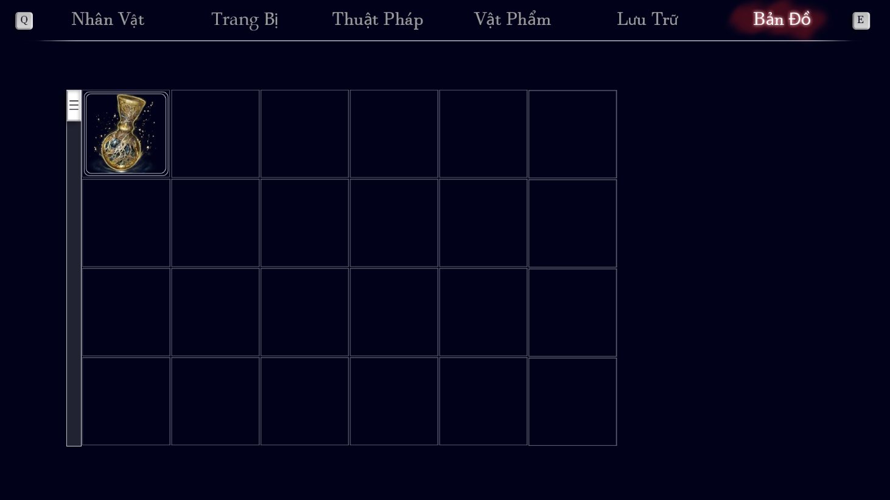
Arts/Thuật pháp:
Inventory/Vật phẩm:
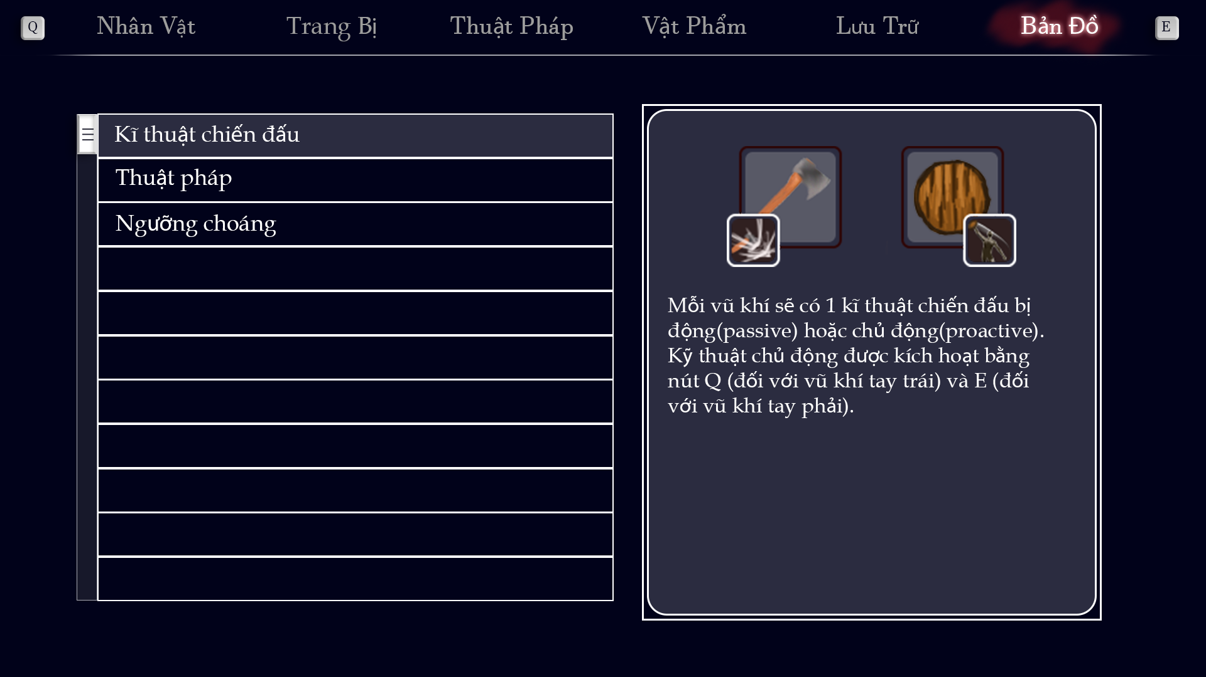
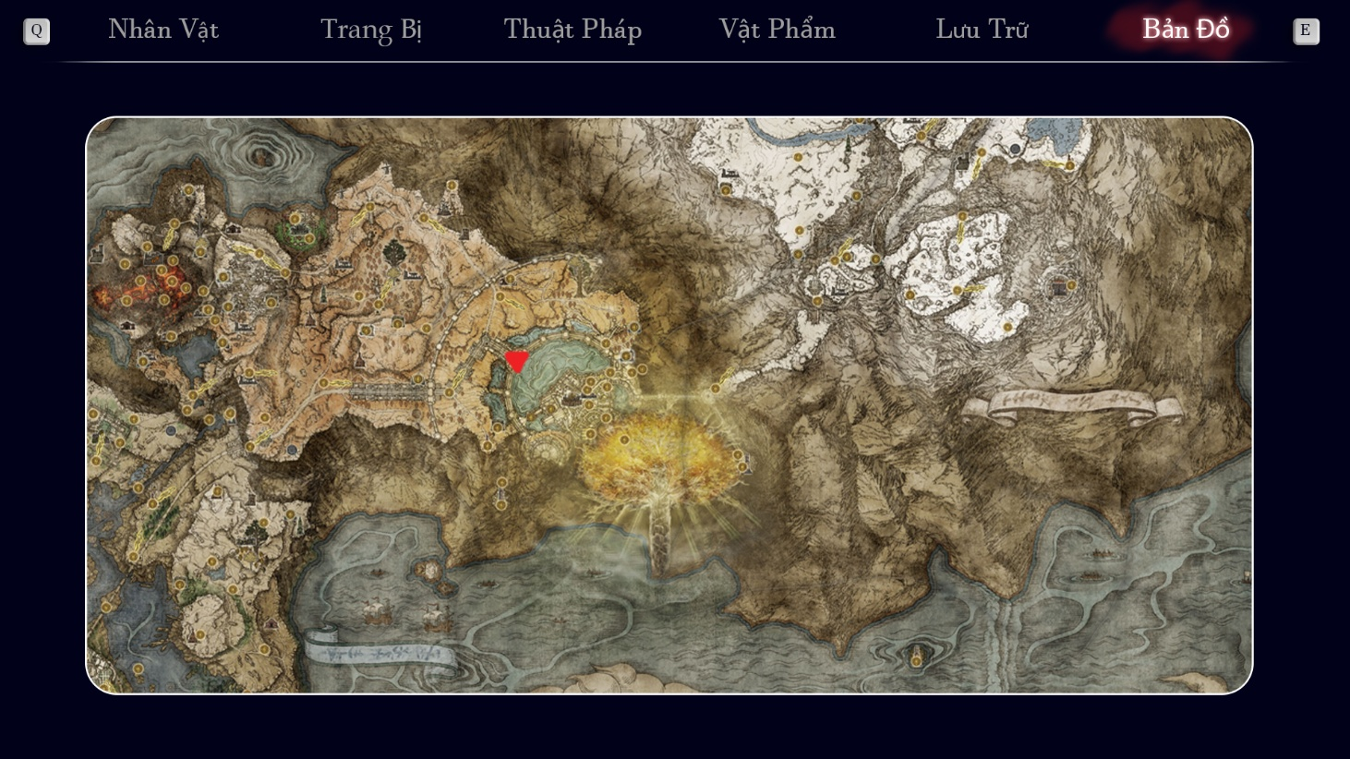
Archives/Lưu trữ:
Map/Bản đồ:
v
COMBAT SYSTEM | HỆ THỐNG CHIẾN ĐẤU
[08]
- Clashable counter: hiện dấu chấm than trên đầu địch, sau một khoảng ngắn kẻ địch sẽ tấn công một đòn đặc biệt không thể né nhưng có thể clash bằng cách nhấn tấn công đúng lúc. (có thể chạy khỏi hitbox để né)
- Clashing: zoom gần nhân vật, kích hoạt qte nhỏ, nhấn các nút WASD theo thứ tự trong khoảng thời gian nhất định để hoàn thành, nếu nhấn sai sẽ clash thua.
  - Clash thắng: làm choáng kẻ địch một khoảng ngắn và kẻ địch phải chịu nhiều sát thương hơn trong khoảng thời gian đó.
  - Clash thua: ngay lập tức đây máu đến ngưỡng choáng và kích hoạt ngưỡng choáng (nếu không còn ngưỡng choáng sẽ chịu sát thương lớn)
- Deflect: khả dụng cho một số vũ khí khi cầm riêng lẻ, khi đó nút tấn công còn lại chuyển thành deflect (chủ yếu kiếm dài và đao, vũ khí có thể dùng để deflect sẽ được chú thích trong menu). Nhấn nút deflect đúng lúc để chặn đòn tấn công của địch ( miễn nhiễm sát thương nhưng tiêu hao thể lực).
- Dodge: nhấn để bật lùi về sau và được miễn nhiễm sát thương trong khoảng ngắn, kết hợp với các nút A hoặc D để lướt tới và miễn nhiễm sát thương dài hơn.
- Attack: Nhấn liên tục chuột trái hoặc phải để thực hiện chuỗi tấn công.
- Jump attack: khi đang trên không giữ S và nhấn tấn công để lao xuống.
- Stance: mỗi loại vũ khí có khả năng phá stance khác nhau (dao thấp nhất, đại đao cao nhất) khi khả năng phá stance của vũ khí cao hơn chỉ số stance của địch, kẻ địch bị tấn công sẽ bị ngắt đòn.
EQUIPMENT SYSTEM | HỆ THỐNG TRANG BỊ
[07]
- Chia làm 6 nhóm vũ khí chính với 7 moveset khác nhau: Đại kiếm (rìu chiến),
kiếm dài, đao, dao, cung (nỏ, súng), thương (kích), khiên.
//một vài vũ khí đặc biệt có moveset khác
//có thể vô hiệu hóa vũ khí 1 bên tay bằng cách nhấn đúp vào icon trong màn hình menu trang bị, vũ khí bị vô hiệu hóa không thể dùng để tấn công những vẫn có thể sử dụng kỹ năng và nội tại.
- Giáp cộng những chỉ số cơ bản và cung cấp nội tại.
- Bùa hộ mệnh cung cấp 1-2 chỉ số, một số thêm nội tại.

PLOT
TỔNG QUAN VỀ
CỐT TRUYỆN
1021 BRR – 2192
NEUERA
LỤC ĐỊA CỦA THỜI ĐẠI MỚI
THÔNG TIN ĐƯỢC BẢO MẬT / NUNATTA LIBRARY
ARC 1 | AN CHÂU
[01]
Adel tỉnh dậy trong rừng, bên cạnh là 1 con Wobtear đang ăn ngấu nghiến phần đầu bên phải. Cậu gặp gỡ Ishmael- một thực thể kì lạ có thể chui vào bóng của người khác, hắn cảnh báo cơ thể của Adel sắp tới giới hạn, phải nhanh chóng xuống núi tìm sự giúp đỡ sau đó núp vào bóng của Adel, dõi theo cuộc hành trình của cậu.
Adel xuống tới chân núi thì ngất, được một lữ khách ngang qua cứu, được băng bó vết thương và nghỉ ngơi tại trại. Sau một hồi nói chuyện, Adel cảm thấy người lữ khách biết gì đó về mình nhưng đang dấu, nghỉ ngơi tới sáng hôm sau, người lữ khách đã rời đi trước, để lại cho Adel 1 cây kiếm ngắn để phòng thân. Adel muốn tìm lại người lữ khách đó để hỏi cho ra lẽ, Ishmael xuất hiện và gợi ý nên tới ngôi làng gần nhất dò hỏi.
Tới được ngôi làng, Adel bất ngờ khi thấy tại đây chỉ có một nhà thờ và vài căn nhà nhỏ, người dân cũng ít một cách đáng thương, không đáng được gọi là một ngôi làng. Adel tiến vào trong nhà thờ, gặp được cha xứ tên Đản. Ông giải thích cho Adel biết về ngôi làng này.
Phạm Ngọc Đản, từng phục vụ trong quân đội An Châu dưới thời vua Triệu Vương Minh, trong cuộc chiến dành lại tỉnh Quốc Kiến từ Old Kroy, ông đã bị mất một chân và xuất ngũ không lâu sau đó. Với mong muốn chiến đấu tới cùng, ông tìm mọi cách để được quay lại chiến trường. Khi ông gặp được Quân- The Blessed đại diện cho thánh Uri. Ông được Quân hồi phục cái chân đã mất, Đản ngay lập tức quay lại chiến trường. Sau một khoảng thời gian, ông dần nhận thấy điểm bất thường của cái chân đó. Nó dường như luôn thối rữa dần nhưng đến một lúc nào đó nó lại khỏe mạnh trở lại, nó còn luôn khiến ông cảm thấy khó chịu, như thể cái chân đó không thuộc về mình. Cho đến khi đang giữa chiến trường, ông bị kẻ địch chặt mất cái chân đó thêm một lần nữa, ngay khoảng khắc đó ông không làm chủ được bản thân, lao vào cắn xé chân phải của tên đó, sau đó cái chân đứt lìa của ông thối rữa nhanh chóng và ông mọc lại cái chân đã mất. Cảm thấy không ổn, Đản đã quay lại thánh đường gặp lại Quân, ông biết được rằng chân của ông vốn dĩ được lấy ra từ những đứa trẻ sơ sình chưa chào đời, phước lành Quân trao cho vốn dĩ là một lời nguyền ăn mòn tâm trí, giờ đây tâm trí của Đản đã bị ám thuật dần ăn mòn. Đản sau đó đã xuất ngũ và trở thành cha xứ, được phụ trách quản lí nhà thờ trong ngôi làng dưới chân núi Câu Lưu.
Ngôi làng đó chính là nơi hiện tại Adel đang đứng, ban đầu vốn là ngôi làng nhỏ yên lành, Đản đã dần thao túng người dân nơi đó, đàn ông liên tục bị Corruption, trở thành những con quái vật ngăn bất kì ai ra vào ngôi làng này, phụ nữ cũng vì vậy mà bị giam cầm trong khu vực quanh nhà thờ. Những người phụ nữ này bị ép phải thực hiện những nghi thức khiến họ mang thai, những đứa trẻ được sinh ra đều không có chân phải, từ khi sinh ra đã tôn thờ giáo hội Giuse hơn chính mẹ ruột của mình.
Đản bất ngờ vì Adel có thể vào ngôi làng này mà không bị lũ Corruption giết, ông cố gắng tiếp đón Adel như người bình thường để nhân cơ hội ra tay giết Adel vào đêm tối. (player có thể chọn đi xung quanh làng và thu thập thông tin vạch trần Đản, ngay lập tức tiến tới màn đánh boss, hoặc chọn đi ngủ và ban đêm tỉnh dậy do Đản cắt cổ player nhưng không chết, bắt đầu đánh boss với ½ cây máu). Tâm trí của Đản vụn vỡ, hắn bị Corruption và đánh nhau với Adel. Trong lúc sắp thua, Ishmael hiện ra, nói rằng Adel có luôn cảm thấy trong người mình có một thứ gì đó, Ishmael khuyên Adel hãy hiện thực nó và lôi nó ra ngoài để chiến đấu, Adel tiến vào trạng thái Dark sentinel, thành công giam giữ linh hồn của Đản vào cục orbs (có thể sử dụng để trao đổi một số vũ khí trang bị). Những đứa trẻ trong nhà thờ đó đã giết toàn bộ người dân trong làng, sau đó tự sát, giống như chúng đang cố phi tang chứng cứ chống lại giáo hội.
Sau đó Adel rời khỏi ngôi làng, càng thắc mắc hơn thân thế của chính mình, đồng thời muốn điều tra thêm về giáo hội Giuse, theo sự chỉ dẫn của Ishmael, Adel tiếp tục đi tới kinh đô.

